智慧团建团组织关系转接步骤
- 登录智慧团建 网址： https://zhtj.youth.cn/zhtj/signin

- 输入身份证号、密码（原始密码为身份证后8位）、验证码。
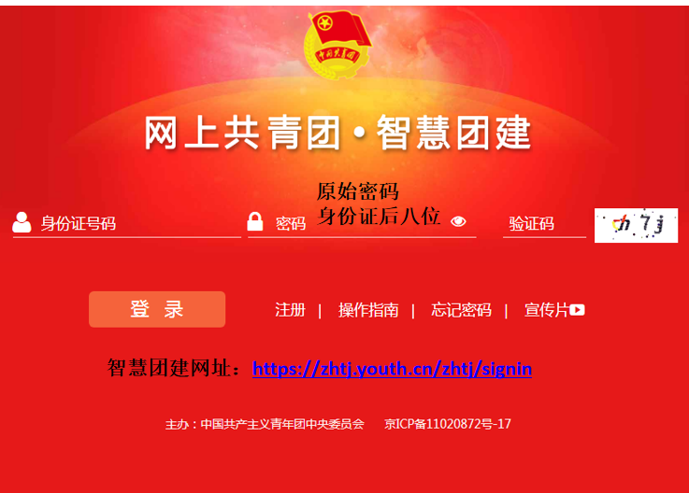

- 修改密码，新密码设置为姓名拼音首字母缩写（小写）+身份证后八位。（修改过密码的同学直接进入主页面）

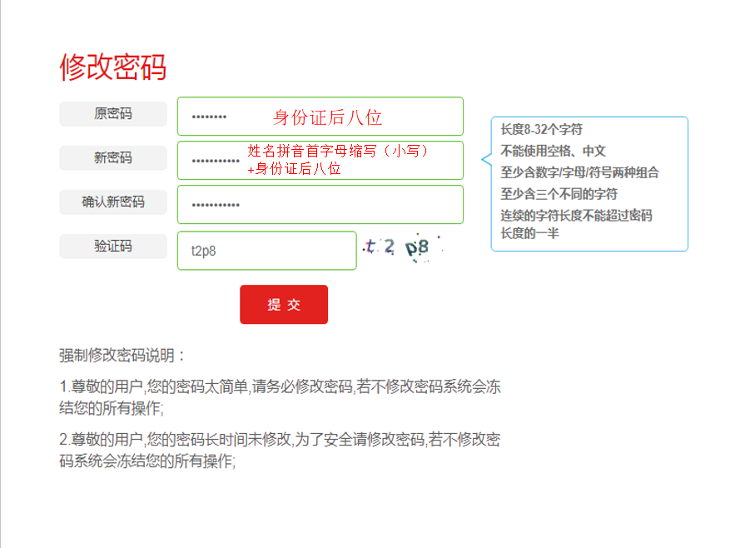
- 主页面上点击“关系转接”一栏 如图：

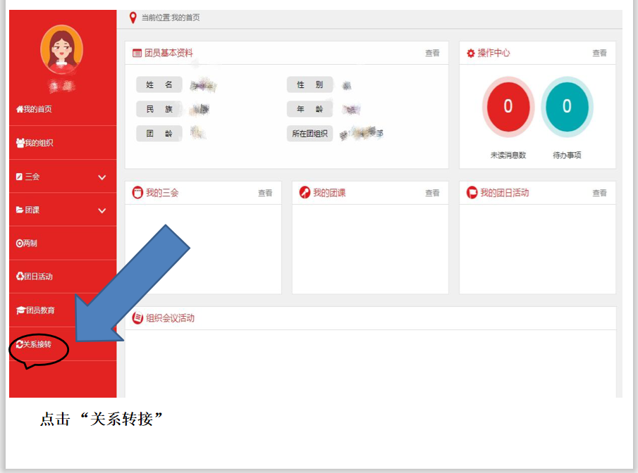
- 按实填写转接页面内容
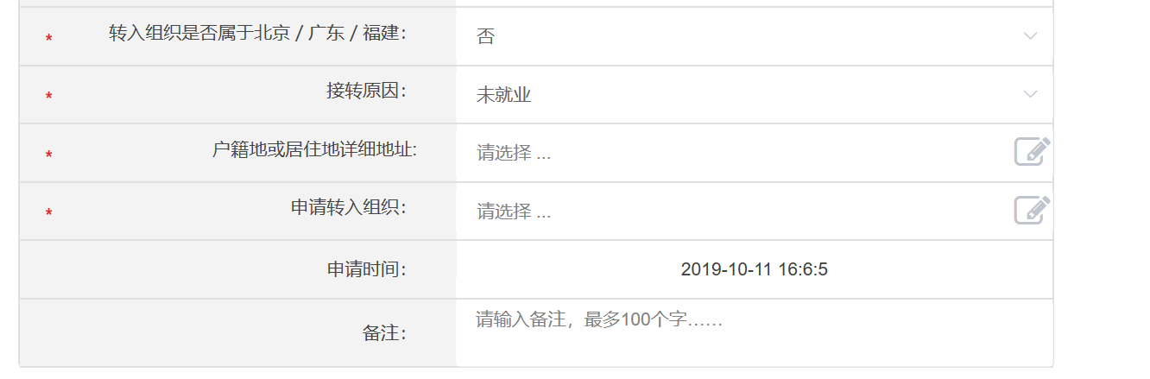
根据转入团组织所属地 若不属于北京、广东、福建 填“否”，若属于填写“是”

转接原因可下拉有如下选择：
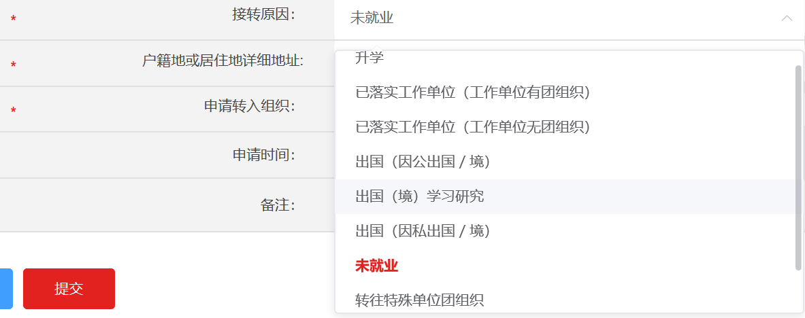

请根据实际情况选择，如已升学选择升学；若就业选择已落实工作单位；若未就业选择未就业
各类转出情况说明
①升学 团组织关系转入新学校 填写方式如下（红色星点为必填项目）
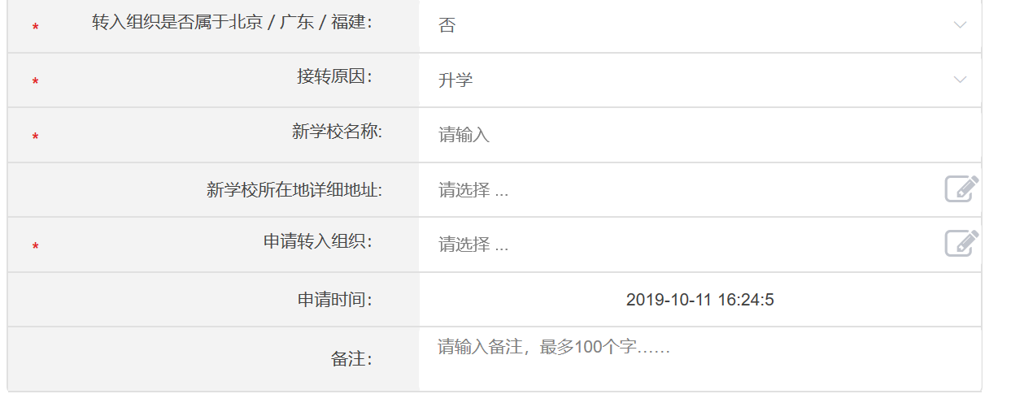
②落实工作单位（需问清楚工作单位是否有团组织 ） 团组织关系 可转入工作单位 填写方式如下（红色星点为必填项目）
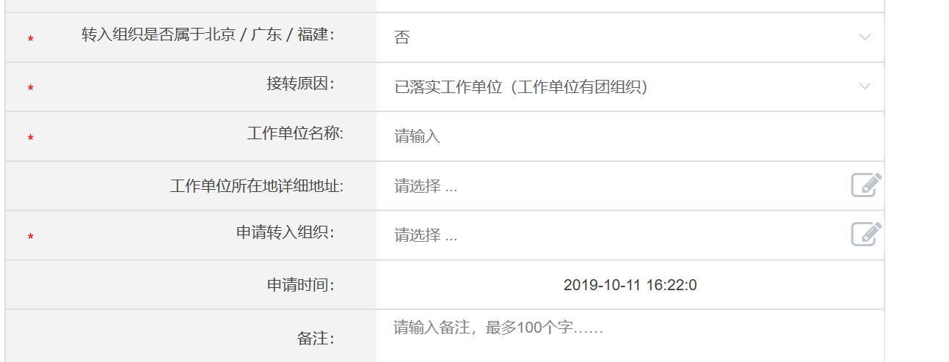

③未就业 填入户籍所在地 （红色星点为必填项目） 填写方式如下
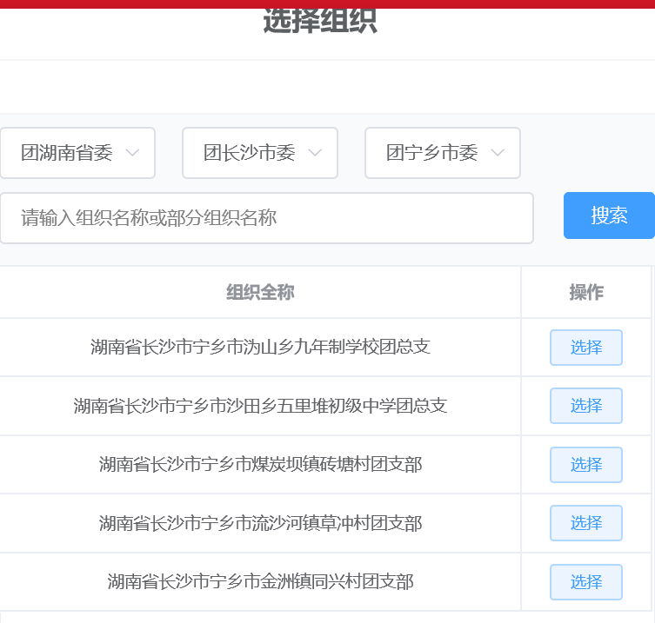
提交申请后需要与对方单位及时联系，请其注意接收，超过时间，系统会自动退回

- 提交申请。

7.注意： ①忘记密码者，可由班主任或团支书在群内联系冯叶老师，上报班级姓名，收取密码重置码。②与所在学校、单位、社区或户籍所在地团工作责任确认好转入组织正确名称，以便顺利办理转出手续。

转出简单易操作，每个学生仅需要10分钟便可完成，请已毕业的2016级学生于2019年10月26日晚6点前做好团组织关系转出，一旦超过时间系统会自动清理，将影响学生的政治面貌认定，若因超时未处理团员关系未转出相关后果由学生本人自行承担，尽请知悉。

